Дистанционное обучение (ДО) – развивайся и совершенствуйся во время дистанционного обучения.
Во время дистанционного обучения повышайте мотивацию к обучению и совршенствуй свою память, внимание, логику, моторику и кинезиологию.

Уважаемые родители, обязательно уделите время своим детям и окажите помощь в выполнении упражнений.
3-4 класс

Игры на развитие внимания

Упражнение 1. Сосчитай все слоги БА.

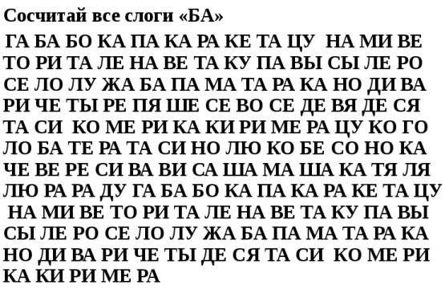

Упражнение 2.Сосчитай каждый предмет на картинке.

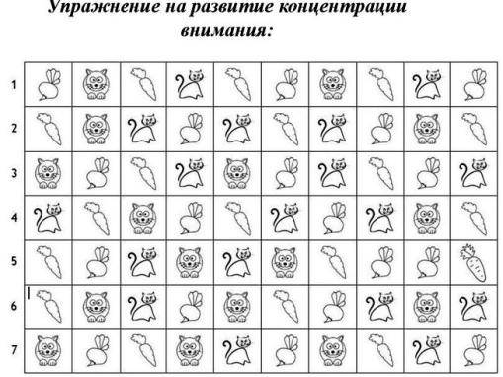

Упражнение 3. Расставь знаки.

Расставь математические знаки, если нужно, то и скобки, между цифрами так, чтобы равенства были верны:
- 1…2…3…4…5=4
- 1…2…3…4…5=5
- 1…2…3…4…5=10

Упражнение 4. Найди всех лошадок

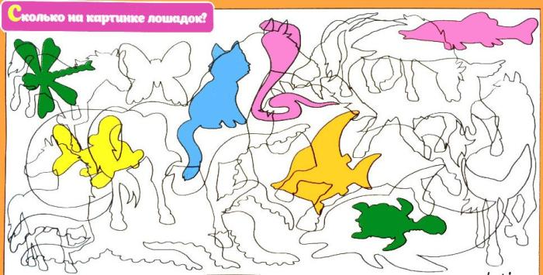

Упражнение5. Названия деревьев.

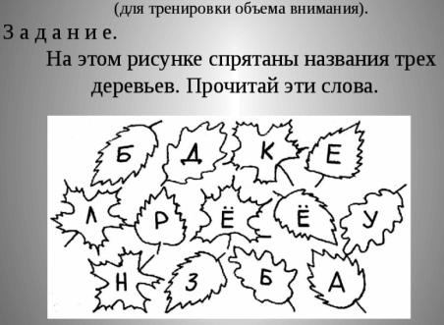

Упражнение 6. Анаграммы.

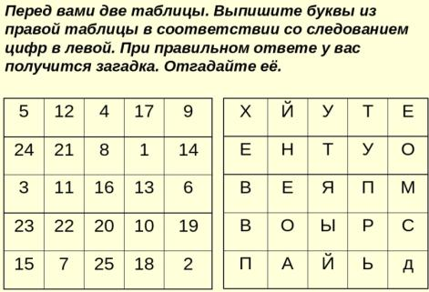

Упражнение 7. Названия деревьев.

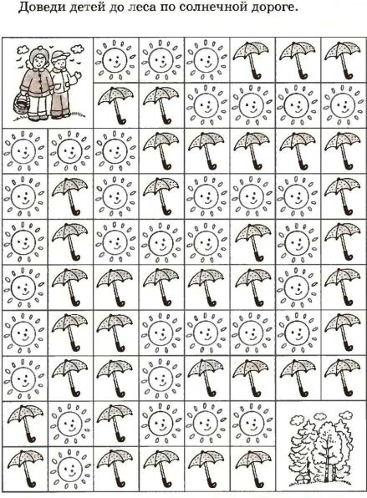

Игры на развитие слухового внимания
1. "Хлопни в ладоши".
Взрослый называет различные слова, услышав слово на заданную заранее тематику, ребенок должен хлопнуть в ладоши (например, тема одежда, хлопаем на слово юбка и т.д.). Затем можно усложнить выбрать несколько тематик и выполнить разные действия. (Например, на слове из темы посуда топаем ногой, из темы фрукты двойной хлопок руками и т.д.).
Аналогичными играми можно считать детские игры с мячом такие как "съедобное-несъедобное", "мед".

2. "Правда или ложь".
Взрослый произносит различные утверждения, если они верны, ребенок хлопает в ладоши, если нет, топает ногами. (Например, солнце зеленого цвета - топают ногами, зимой холодно- хлопают в ладоши и т.д.).

3. «Нос - пол - потолок».
Известная многим игра.
Когда взрослый говорит "нос" - ребенок должен дотронуться до носа, "пол" - показать пальцем на пол, "потолок"- показать пальцем на потолок. Взрослый пытается запутать ребенка, говоря нос, показывайте на потолок и т.д. Можно усложнить задание, говорить слова в разном порядке и в укоренном темпе.

